- Невідповідність вимогам ЗУ про рекламу
Ст. 8 У рекламі забороняється: використовувати або імітувати зображення Державного Герба України… якщо такі використання або імітація пропагують неповагу до них або вводять споживачів в оману. Подумати чи доцільно використовувати герб у рекламі продуктів.
Помилки
Потрібно приписати ціни в гривнях.
Ціни не падають, а знижуються. Проте в даному випадку слово потрібне для збереження стилістики, тоді обираємо, що важливіше: грамотність чи «слоган».
До «Драгоманова» додати «М.»
Дрібним шрифтом знизу:
- в адресах уніфікувати знак «;» (десь крапка з комою є, а десь ні)
- уніфікувати скорочення слова «проспект» (подаються різні варіанти: «проспект», «пр-т», «пр-ті», обрати щось одне) та скоротити «вулицю» до «вул.»
- ЕКО МАРКЕТ взяти у лапки
- звернути увагу на вулиці з іменами, уніфікувати їх за одним принципом, наприклад: вул. О. Теліги, вул. Є. Харченка і тд.(подаються різні варіанти: «вулиця Теліги», «вулиця Євгенія Харченка»
- спочатку пишемо всі адреси Києва, а потім інших міст. Не змішувати міста у списку.
- в останньому рядку адрес пропущені слова «вулиця»
- уніфікуємо номери вулиць. В макеті різні варіанти: «2 Г», «2б»

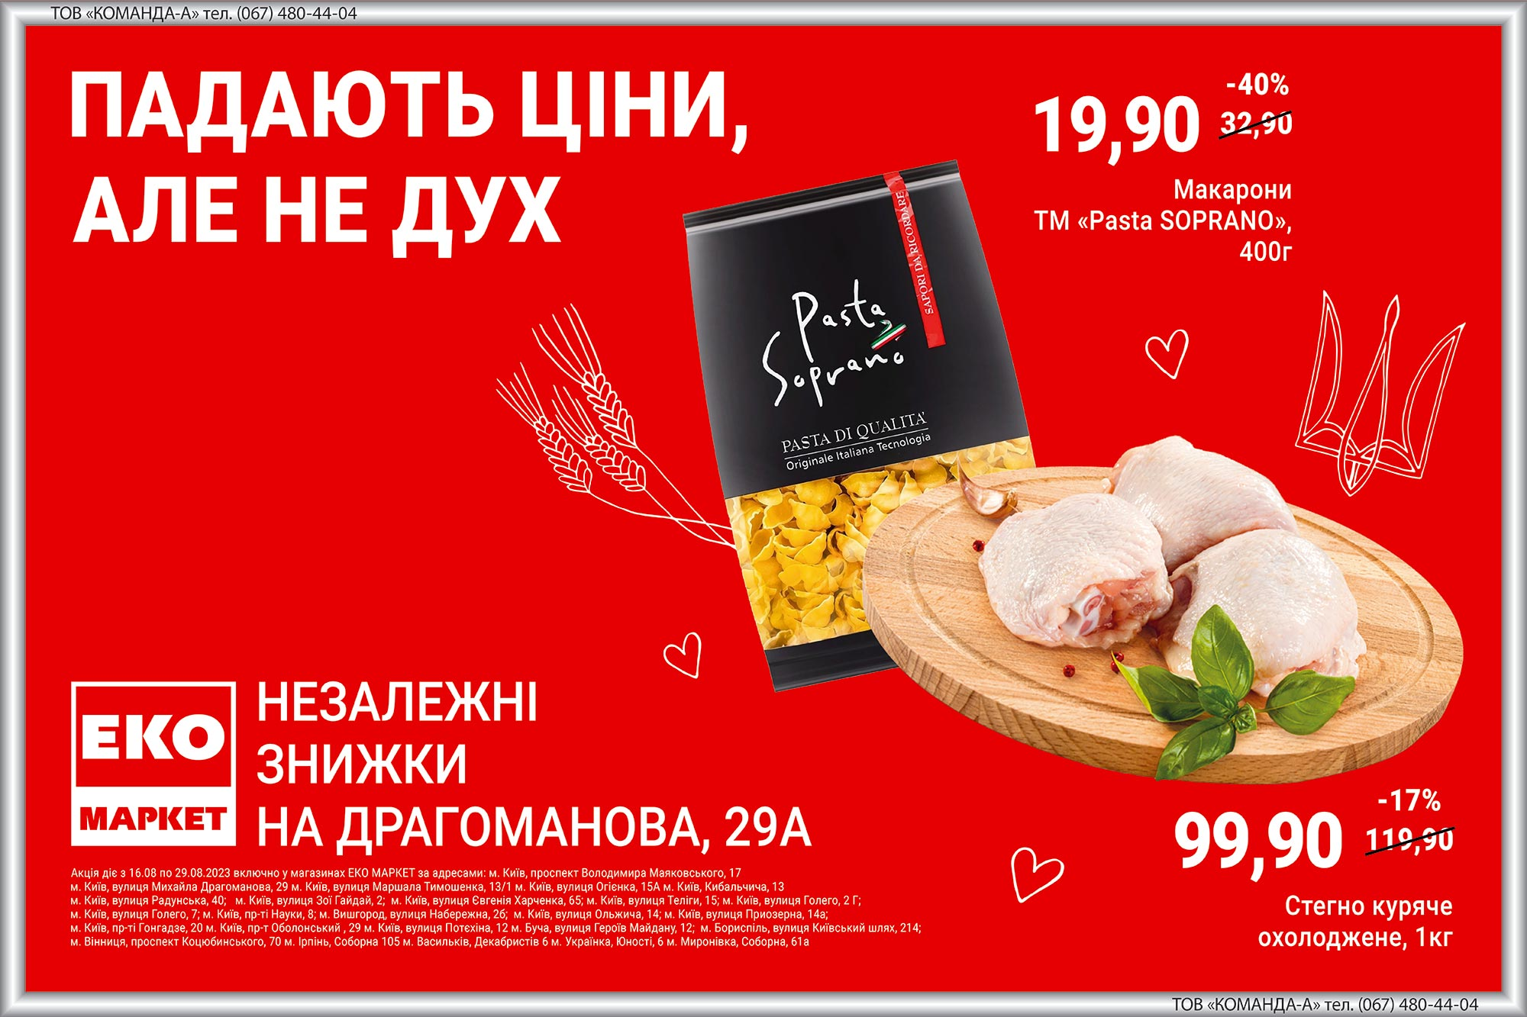

- Невідповідність вимогам ЗУ про рекламу
Ст. 15 Реклама послуг, що надаються з використанням електронних комунікацій
Реклама послуг, що надаються з використанням електронних комунікацій, при розповсюдженні її в рекламних засобах має містити інформацію про платне чи безоплатне використання споживачем електронних комунікацій (у тому числі зазначеного в рекламі номера) при отриманні рекламованої послуги.
Ст. 9 Перелік видів господарської діяльності, що підлягають ліцензуванню. Ліцензуванню підлягають такі види господарської діяльності: 24) перевезення пасажирів, небезпечних вантажів та небезпечних відходів річковим, морським, автомобільним, залізничним та повітряним транспортом, міжнародні перевезення пасажирів та вантажів автомобільним транспортом.
Ст. 8 Реклама про зниження ціни на товар, про розпродаж повинна містити відомості про місце, дату початку і закінчення дії знижки ціни на товар, розпродаж, а також про співвідношення розміру нової ціни до попередньої ціни реалізації товару або про розмір знижки.
Запрошуємо документи
Документи на фото фізособи/договір з моделлю. Якщо такі документи відсутні або втрачені - підписати гарантійний лист від компанії або від самої моделі.
Ліцензія.
Помилки
Зручні та комфортні – тавтологія, вибрати щось одне
«Введи промокод» замість «вкажи»
«Тільки професійні та досвідчені водії» «професійні та досвідчені водії»

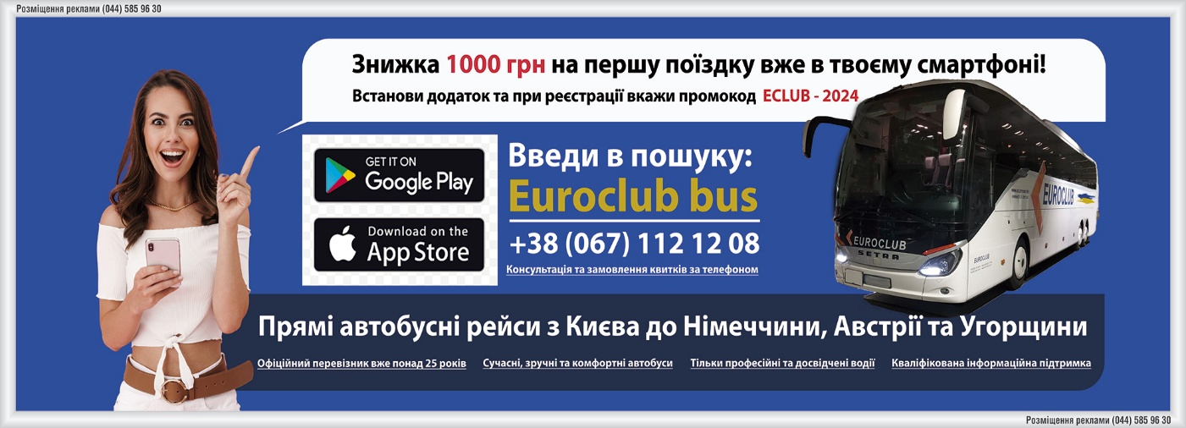

- Невідповідність вимогам ЗУ про рекламу
Ст. 6 Мова реклами. Мовою реклами є державна мова.
Запрошуємо документи
Потрібно запитати свідоцтво ТМ на іншомовні слова або прибрати їх та замінити перекладом на українську мову.
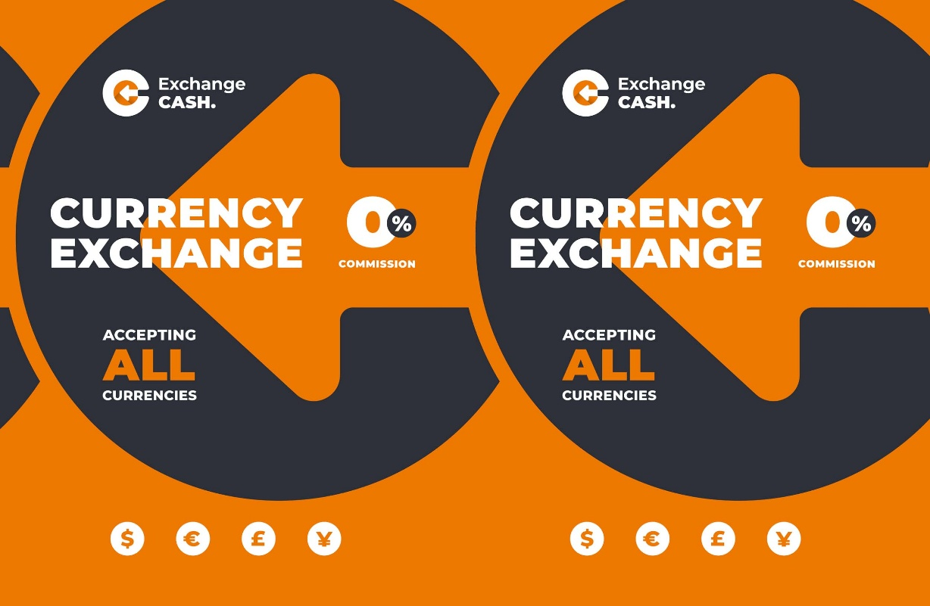

- Невідповідність вимогам ЗУ про рекламу
Ст. 7 Реклама споживчого кредиту
3. У рекламі щодо надання споживчого кредиту забороняється зазначати, що споживчий кредит може надаватися без документального підтвердження кредитоспроможності споживача (позичальника) або що кредит є безпроцентним чи надається під нуль процентів, іншу аналогічну за змістом та сутністю інформацію. 0.01% не відповідає дійсності теж
Ст. 9 Перелік видів господарської діяльності, що підлягають ліцензуванню. Ліцензуванню підлягають такі види господарської діяльності:
1) банківська діяльність, діяльність з надання фінансових послуг та діяльність з надання банкам послуг з інкасації;
Запрошуємо документи
Документ про реєстрацію комерційного знаку для товарів чи послуг
Ліцензія/свідоцтво реєстрації
Перевірити чи в основному тексті реклами максимальний строк, максимальна сума і реальна річна відсоткова ставка шрифтом НЕ менше 50% від назви фінансової послуги.
Помилки
«Наступна станція ‒ 14 000 грн» (якщо тире можна якось вписати в дизайн)
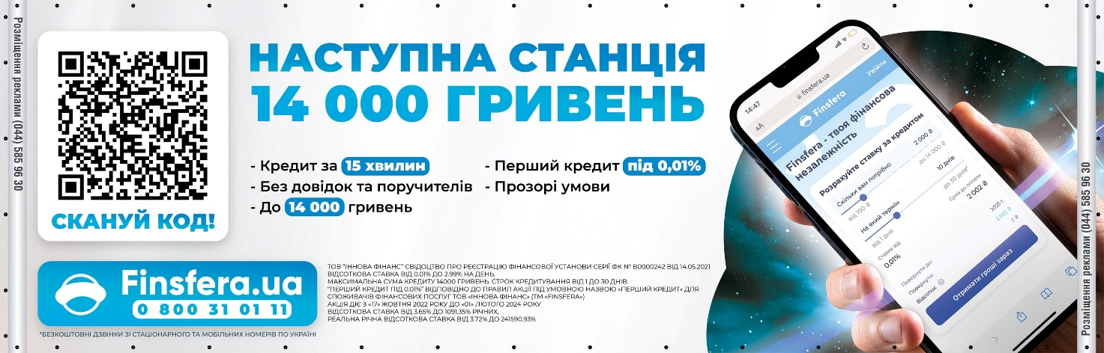

- Невідповідність вимогам ЗУ про рекламу
Ст. 8 У рекламі забороняється рекламувати послуги, пов’язані з концертною, гастрольною, гастрольно-концертною, конкурсною, фестивальною діяльністю, без інформації про використання чи невикористання фонограм виконавцями музичних творів. Така інформація повинна займати на афішах, інших рекламних засобах щодо конкретної послуги не менше 5 відсотків загальної площі, обсягу всієї реклами.
Запрошуємо документи
Документи про реєстрацію комерційних знаків для товарів чи послуг
Помилки
Контрактова площа, пропущена літера «н»
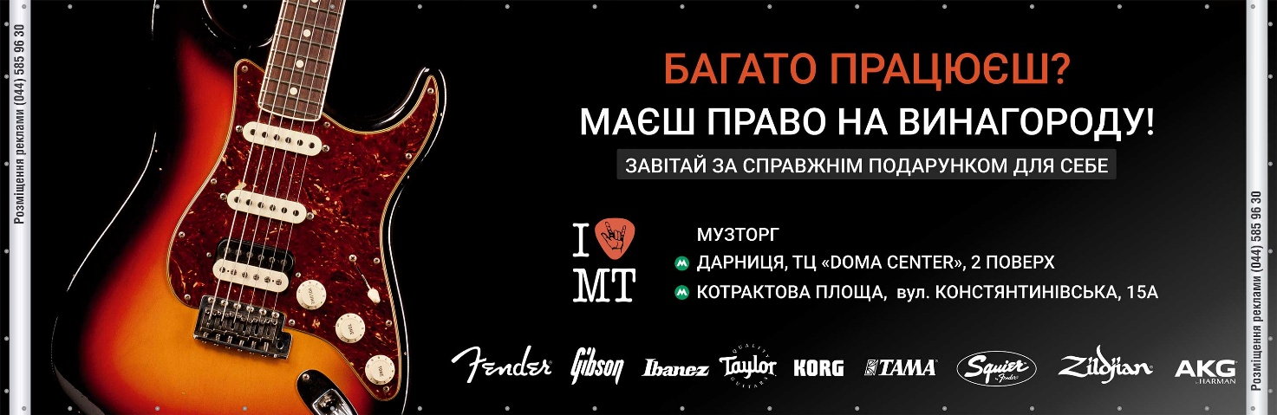

- Помилки
«Згідно тарифів» -> «згідно з тарифами…»
Дрібним шрифтом: після 2016 прибираємо пробіл і після «р» ставимо крапку.
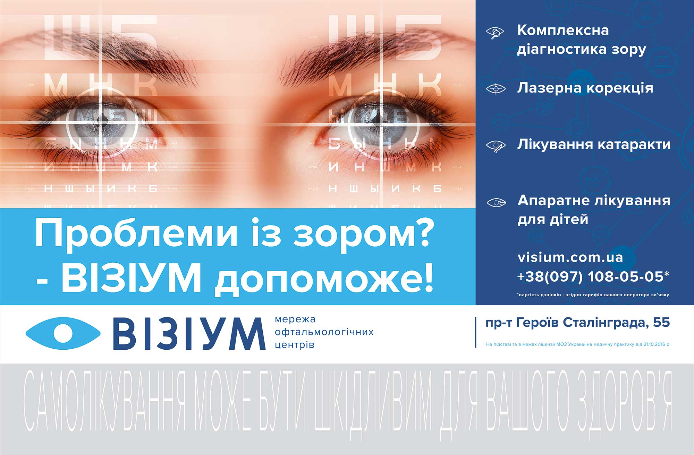

- Невідповідність вимогам ЗУ про рекламу
Ст. 8 Реклама про зниження ціни на товар, про розпродаж повинна містити відомості про місце, дату початку і закінчення дії знижки ціни на товар, розпродаж, а також про співвідношення розміру нової ціни до попередньої ціни реалізації товару або про розмір знижки.
Потрібно додати строки початку та закінчення дії акції у форматі число.місяць.рік, територію/місце дії.
Ст. 8 Прапори можна використовувати, якщо вони не вводять в оману, наприклад, щодо походження товару.
Ст. 8 Загальні вимоги до реклами. У рекламі забороняється:
1) поширювати інформацію щодо товарів, виробництво, обіг чи ввезення на митну територію України яких заборонено законом. Уточнити
Запрошуємо документи
Документ про реєстрацію комерційного знаку для товарів чи послуг
Помилки
Правильно «…згідно з тарифами мобільного оператора».
Кому на жовтій смузі заміняємо тире, або пишемо «Спеціальні умови для оптових клієнтів».
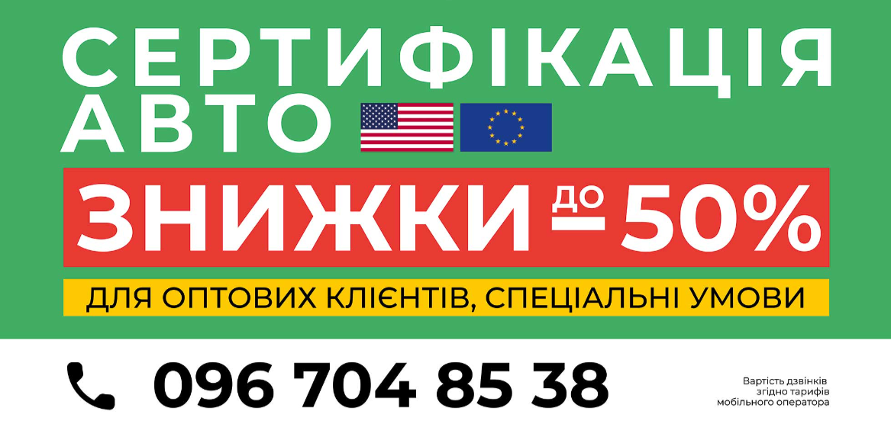

- Невідповідність вимогам ЗУ про рекламу
Ст. 8 У рекламі забороняється:
9) використовувати зображення або ім’я фізичної особи без її згоди, наданої в письмовій (електронній) формі, або згоди інших осіб, отриманої у порядку, передбаченому законодавством. Згода на використання зображення фізичної особи не вимагається, якщо фізична особа позувала чи виконувала роль для створення реклами за грошову або іншу винагороду та/або брала участь у створенні (зйомках) аудіовізуального твору, програми, її зображення використовується в рекламі (анонсі) такого аудіовізуального твору, програми, і рекламодавець має обсяг прав інтелектуальної власності на таку рекламу, достатній для обраного виду її розповсюдження.
Запрошуємо документи
Документи на фото фізособи, договір з моделлю. Якщо такі документи відсутні або втрачені - підписати гарантійний лист від компанії або від самої моделі.
Помилки
«Допоможемо»

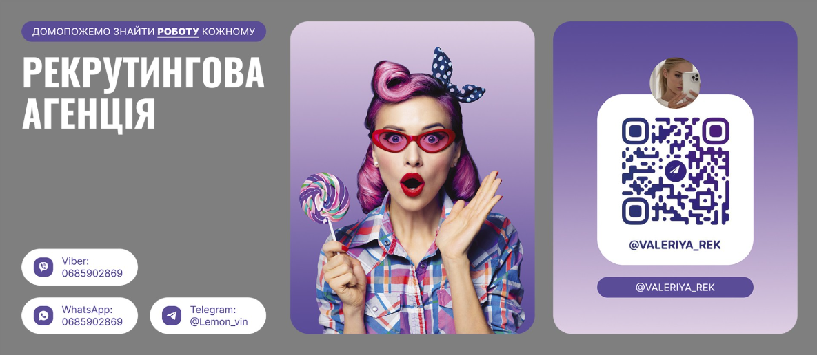

- Запрошуємо документи
Свідоцтво ТМ на іншомовні слова або прибрати їх та замінити перекладом на українську мову.
Помилки
Пропущений пробіл в слові бути
Онлайн-консультації через дефіс
Крапку після грн не ставимо

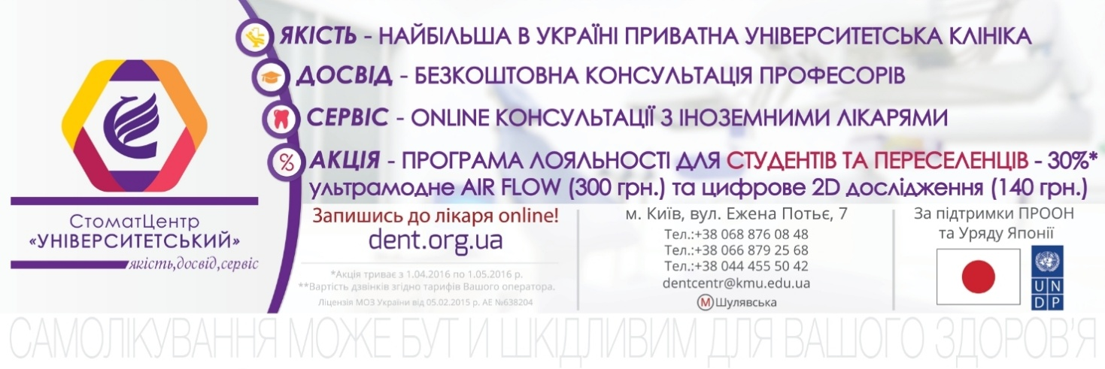

- Невідповідність вимогам ЗУ про рекламу
Ст. 23 Державна мова у сфері культури. 3. Оголошення, афіші, інші інформаційні матеріали про культурно-мистецькі та видовищні заходи і вхідні квитки виготовляються державною мовою.
Уточнити чи напис «живой звук» займає на афіші не менше 5 відсотків загальної площі обсягу всієї реклами (стаття 8, пункт 11).
Ст. 15 Реклама послуг, що надаються з використанням електронних комунікацій
Реклама послуг, що надаються з використанням електронних комунікацій, при розповсюдженні її в рекламних засобах має містити інформацію про платне чи безоплатне використання споживачем електронних комунікацій (у тому числі зазначеного в рекламі номера) при отриманні рекламованої послуги.
Ст. 8 У рекламі забороняється:
9) використовувати зображення або ім’я фізичної особи без її згоди, наданої в письмовій (електронній) формі, або згоди інших осіб, отриманої у порядку, передбаченому законодавством. Згода на використання зображення фізичної особи не вимагається, якщо фізична особа позувала чи виконувала роль для створення реклами за грошову або іншу винагороду та/або брала участь у створенні (зйомках) аудіовізуального твору, програми, її зображення використовується в рекламі (анонсі) такого аудіовізуального твору, програми, і рекламодавець має обсяг прав інтелектуальної власності на таку рекламу, достатній для обраного виду її розповсюдження.
Фраза «САМОЕ модное зрелище» може бути некоректна згідно ЗУ про рекламу — ст. 10 про недобросовісну рекламу, ст. 11 про порівняльну рекламу і ЗУ про недобросовісну конкуренцію, ст. 7.
Запрошуємо документи
Свідоцтво ТМ на іншомовні слова або прибрати їх та замінити перекладом на українську мову.
Документи на фото фізосіб, договір з моделлю. Якщо такі документи відсутні або втрачені - підписати гарантійний лист від компанії або від самої моделі.
Помилки
«Хореография»
«Онлайн» разом


- Невідповідність вимогам ЗУ про рекламу
Ст. 21 Реклама лікарських засобів, медичних виробів, методів профілактики, діагностики, лікування і реабілітації повинна містити: вимогу про необхідність консультації з лікарем перед застосуванням лікарського засобу чи медичного виробу; рекомендацію щодо обов'язкового ознайомлення з інструкцією на лікарський засіб.
Ст. 8 Реклама про зниження ціни на товар, про розпродаж повинна містити відомості про місце, дату початку і закінчення дії знижки ціни на товар, розпродаж, а також про співвідношення розміру нової ціни до попередньої ціни реалізації товару або про розмір знижки.
Стаття 9. Перелік видів господарської діяльності, що підлягають ліцензуванню. Ліцензуванню підлягають такі види господарської діяльності:
10) виробництво лікарських засобів, оптова та роздрібна торгівля лікарськими засобами, імпорт лікарських засобів (крім активних фармацевтичних інгредієнтів) - з урахуванням особливостей, визначених Законом України "Про лікарські засоби".
Запрошуємо документи
Уточнити, що текст попередження "Самолікування може бути шкідливим для вашого здоров’я" займає не менше 15 відсотків площі всієї реклами
Забороняється реклама лікарських засобів, застосування та відпуск яких дозволяється лише за рецептом лікаря, а також внесених до переліку заборонених до рекламування лікарських засобів. Уточнити.
Свідоцтво МОЗ на препарат
Ліцензія
Помилки
«При грипі та застуді»
«В період дії акції» -> «В період проведення акції»
Потрібно приписати ціни в гривнях.

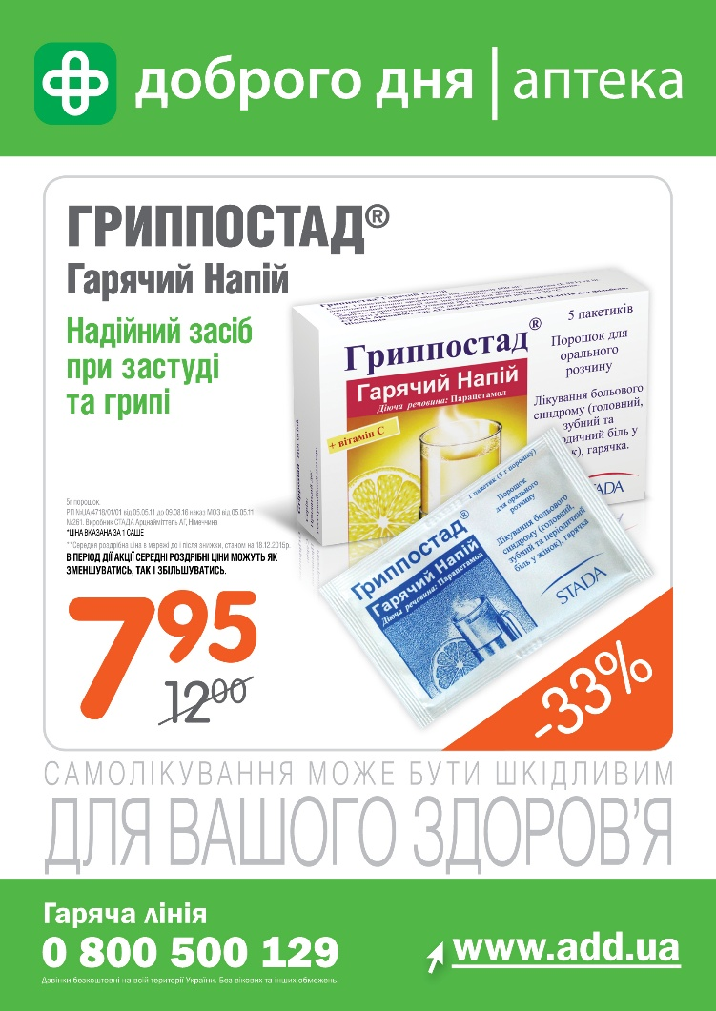

- Невідповідність вимогам ЗУ про рекламу
Ст. 9 Перелік видів господарської діяльності, що підлягають ліцензуванню. Ліцензуванню підлягають такі види господарської діяльності:
1)банківська діяльність, діяльність з надання фінансових послуг та діяльність з надання банкам послуг з інкасації.
Запрошуємо документи
Ліцензія. Документ про реєстрацію комерційного знаку для товарів чи послуг,
Перевірити чи в основному тексті реклами максимальний строк, максимальна сума і реальна річна відсоткова ставка шрифтом НЕ менше 50% від назви фінансової послуги.
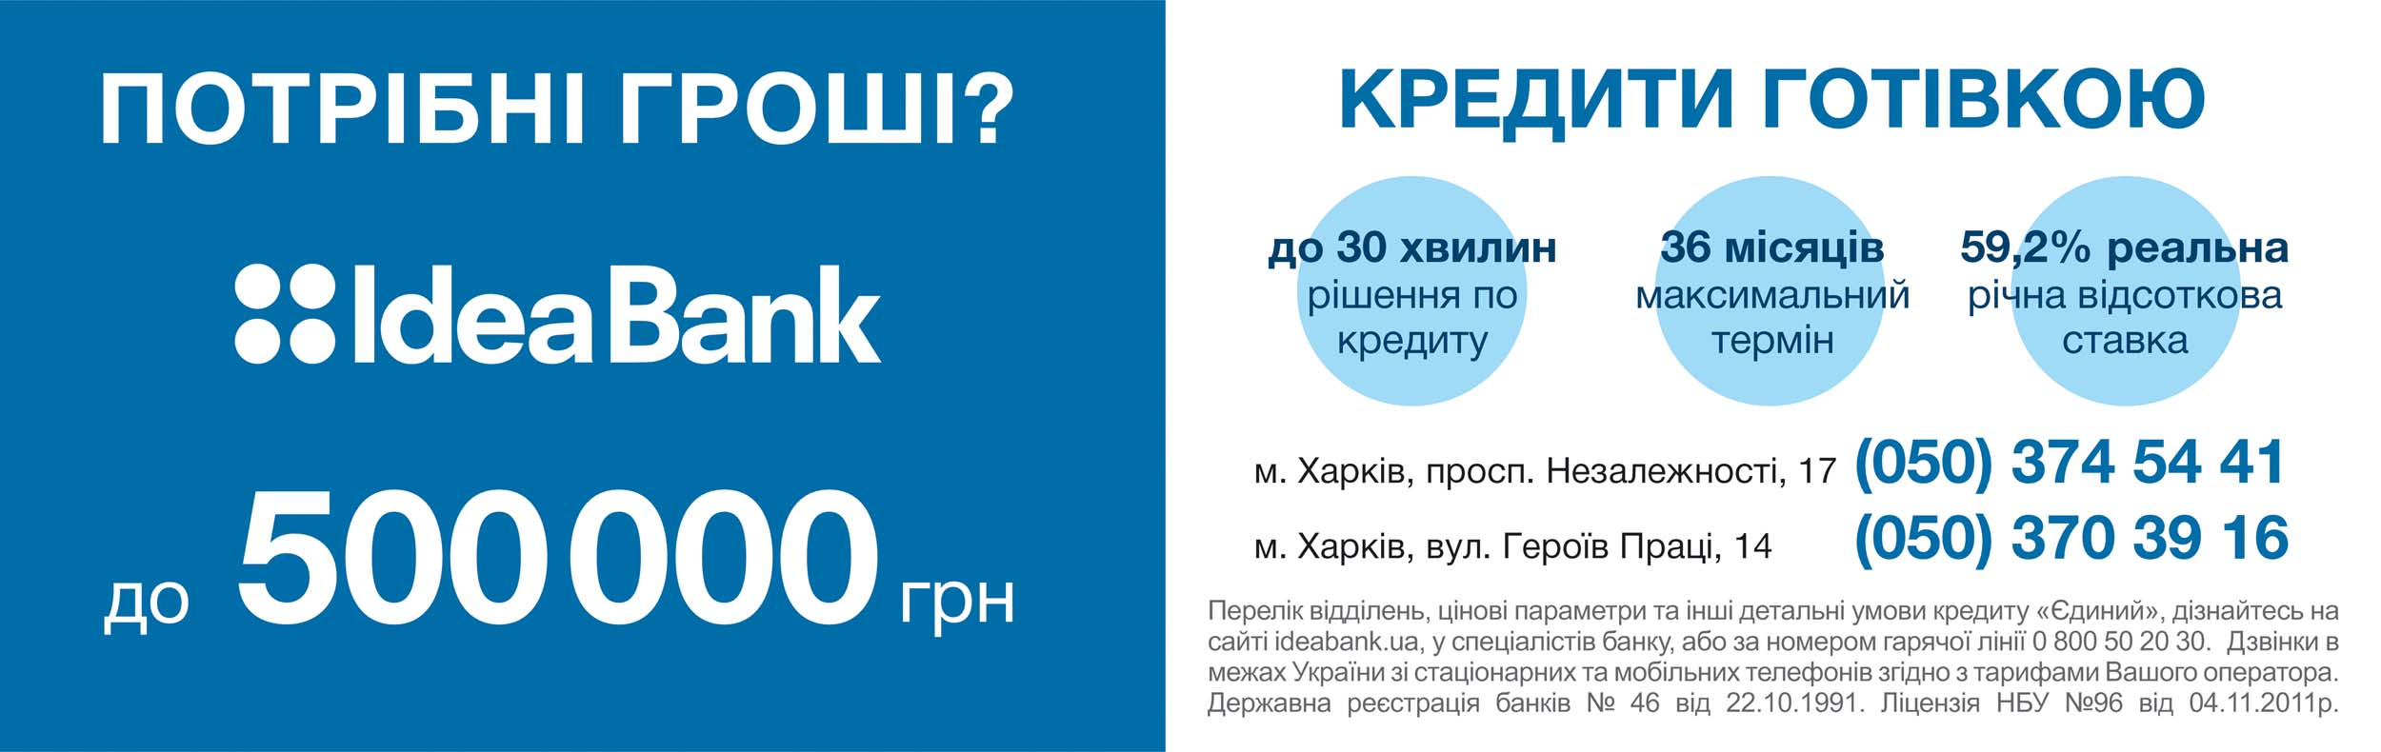

- Невідповідність вимогам ЗУ про рекламу
Ст. 23 Державна мова у сфері культури. 3. Оголошення, афіші, інші інформаційні матеріали про культурно-мистецькі та видовищні заходи і вхідні квитки виготовляються державною мовою.
Ст. 8. 9) використовувати зображення або ім’я фізичної особи без її згоди, наданої в письмовій (електронній) формі, або згоди інших осіб, отриманої у порядку, передбаченому законодавством. Згода на використання зображення фізичної особи не вимагається, якщо фізична особа позувала чи виконувала роль для створення реклами за грошову або іншу винагороду та/або брала участь у створенні (зйомках) аудіовізуального твору, програми, її зображення використовується в рекламі (анонсі) такого аудіовізуального твору, програми, і рекламодавець має обсяг прав інтелектуальної власності на таку рекламу, достатній для обраного виду її розповсюдження.
11) забороняється рекламувати послуги, пов’язані з концертною, гастрольною, гастрольно-концертною, конкурсною, фестивальною діяльністю, без інформації про використання чи невикористання фонограм виконавцями музичних творів. Така інформація повинна займати на афішах, інших рекламних засобах щодо конкретної послуги не менше 5 відсотків загальної площі, обсягу всієї реклами;
Ст. 15 Реклама послуг, що надаються з використанням електронних комунікацій
Реклама послуг, що надаються з використанням електронних комунікацій, при розповсюдженні її в рекламних засобах має містити інформацію про платне чи безоплатне використання споживачем електронних комунікацій (у тому числі зазначеного в рекламі номера) при отриманні рекламованої послуги.
Запрошуємо документи
Свідоцтво ТМ на іншомовні слова або прибрати їх та замінити перекладом на українську мову.
Алкогольный бренд є спонсором, тому:
- перевірити і вказати, що є рядок "Спонсор заходу/туру/акції». Якщо логотип бренду дуже великий, може бути претензія з боку контролюючих органів (що це вже реклама самого бренду, а не заходу)
- запросити документ про реєстрацію торгової марки алкогольного бренду та документ про спонсорство
Документи на фото фізосіб/договір з моделями. Якщо такі документи відсутні або втрачені - підписати гарантійний лист від компанії або від самої моделі.
Помилки
26 березня знизу не видно
Додати пробіли в номері телефону
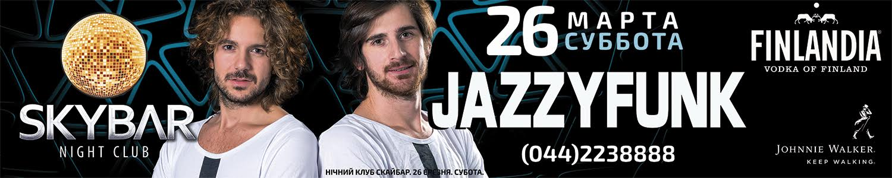

- Запрошуємо документи
Потрібно запитати свідоцтво ТМ на іншомовні слова або прибрати їх та замінити перекладом на українську мову.
Помилки
Текст знизу не видно
Не до кінця зрозуміло, що рекламується: матраци, ковдри, ліжка?
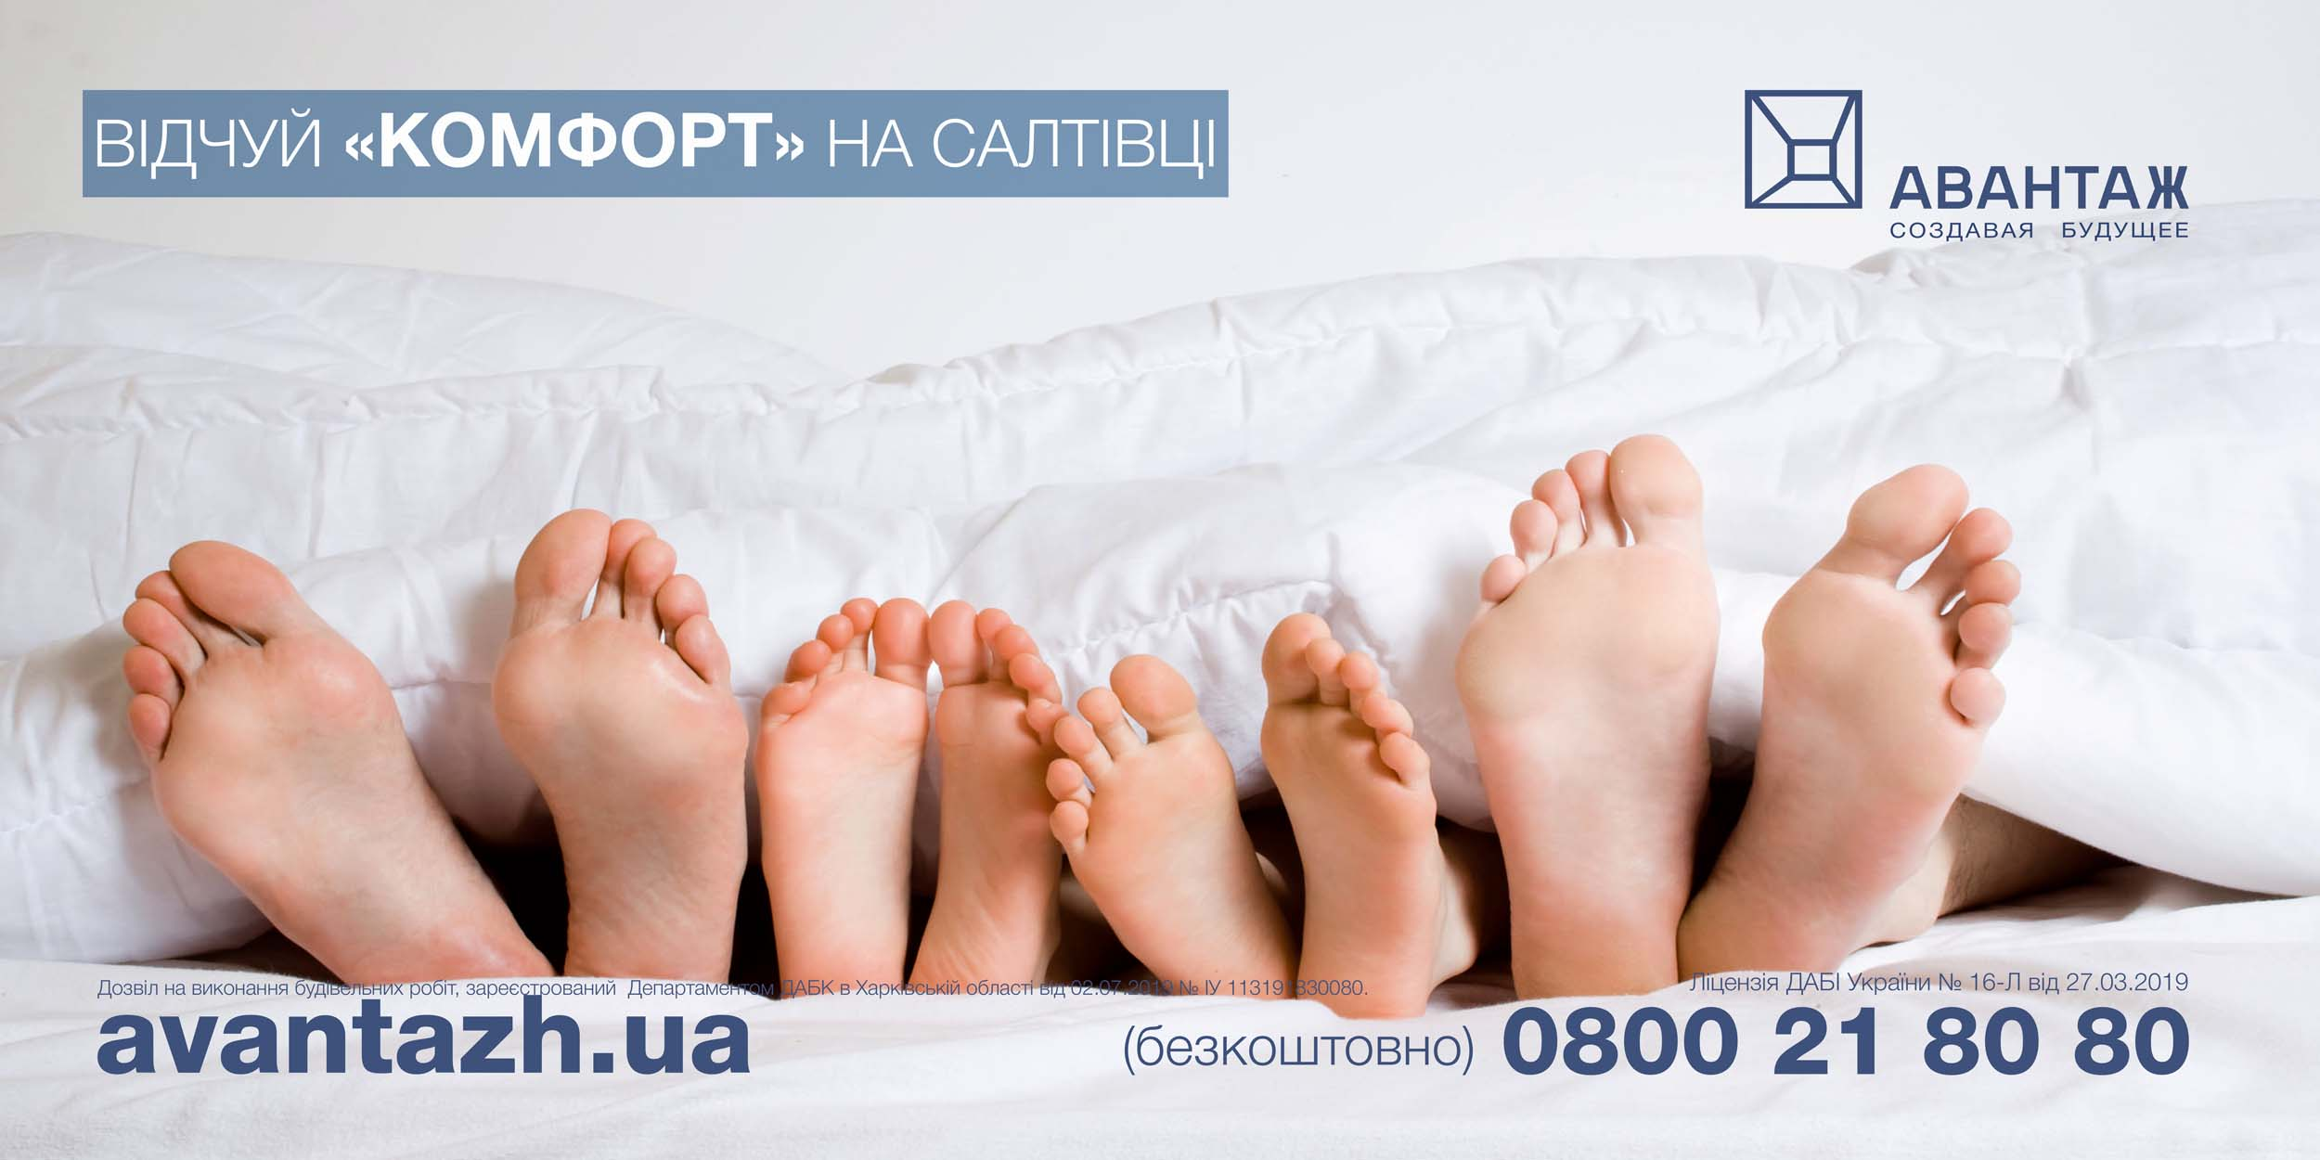

Реализован уникальный проект — рекламная фитоинсталляция
Поиск необычных решений для преподнесения потребителю рекламной информации занимают умы маркетологов по всему миру, не стала исключением и Украина. Одним из самых ярких и сложных нестандартных проектов «Мегаполиса» в текущем году стало создание рекламной фитоинсталляции в Киеве. Данный проект является новым направлением в наружной рекламе Украины. Инсталляция выполнена для группы страховых компаний «GRAWE Group» — международного страхового концерна с практически двухвековой историей со штаб-квартирой в Австрии.
При формировании клумбы были использованы альпийская декоративная смородина, мраморная крошка и рулонный газон. Общая площадь инсталляции — более 180 кв. м. Сюжет фитоинсталляции выполнен в корпоративном цвете компании «GRAWE». Реализация проекта — многомесячная и слаженная работа команды профессионалов:огромное количество разработанных дизайнерами визуализаций, подготовка документов нового для украинского рекламного рынка направления, и, конечно же, безупречная его реализация. Благодаря своей уникальностиданный проект — настоящая гордость как рекламного холдинга «Мегаполис», так и компании «GRAWE Group».

Реалізовано унікальний проєкт — рекламна фітоінсталяція
Пошук незвичних рішень для подання споживачеві рекламної інформації займають розум маркетологів по всьому світу — Україна не стала винятком. Одним з найяскравіших та найскладніших нестандартних проєктів «Мегаполіса» у поточному році стала реалізація рекламної фітоінсталяції в Києві. Цей проєкт є новим напрямком у зовнішній рекламі України. Інсталяція виконана для групи страхових компаній «GRAWE Group» — міжнародного страхового концерну з практично двохсотлітньою історією зі штаб-квартирою в Австрії.
При формуванні клумби було використано альпійську декоративну смородину, мармурову крихту та рулонний газон. Загальна площа інсталяції —понад 180 кв. м. Сюжет фітоінсталяції виконано в корпоративному стилі компанії «GRAWE». Реалізація проєкту — багатомісячна та злагоджена робота команди професіоналів:величезна кількість розроблених дизайнерами візуалізацій, підготовка документації нового для українського ринку реклами напряму, і, звичайно, бездоганна його реалізація. Завдяки своїй унікальності, цей проєкт — справжня гордість як рекламного холдингу «Мегаполіс», так і компанії «GRAWE Group».

